Pendawaian Satu Fasa
Definisi
1. Litar kawalan ialah turutan alat-alat kawalan & perlindungan yang terdapat pada litar utama pemasangan pengguna.Litar ini termasuklah pengasingan, pensuisan, perlindungan arus lebihan dan perlindungan kebocoran arus ke bumi.

2. Alat-alat kawalan dan perlindungan dalam litar Kawalan adalah seperti berikut:-
i) Fius Perkhidmatan Dan Penghubung Neutral
Berfungsi sebagai perlindungan arus lebihan dan menghadkan arus penguna
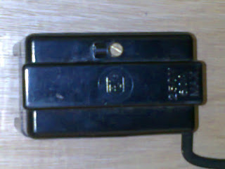
Fius Perkhidmatan
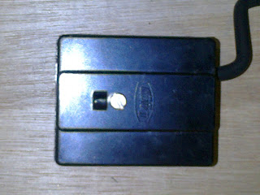
ii) Jangka Kilowattjam

Berfungsi sebagai pengukur jumlah tenaga yang digunakan oleh pengguna bagi menetapkan kadar bayaran tarif
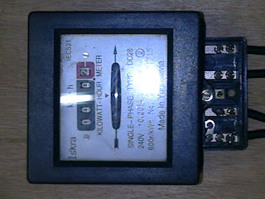
Jangka Kilowattjam
iii) Suis Utama
Terdapat dua jenis iaitu:-
a)Suis- fius( rumah lama banyak guna jenis ini)
b)Fius- suis( supply terus pada fius-sekarang banyak digunakan)
Suis utama berfungsi sebagai pengasing/ pensuisan litar & perlindungan arus lebihan
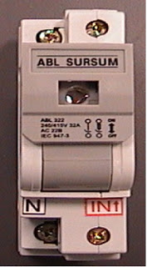
Suis Utama
iv) Pemutus Litar Bocor Ke Bumi (ELCB)
Berfungsi sebagai perlindungan kebocoran arus kebumi dan pengasing litar.
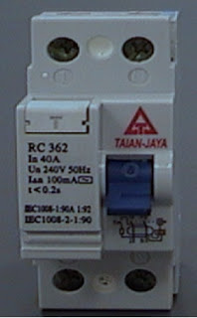
Pemutus Litar Bocor Ke Bumi (ELCB)
v) Papan Agihan (DB)

Berfungsi sebagai pengagih litar akhir dan perlindungan arus lebihan
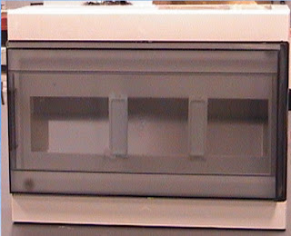
Papan Agihan (DB)

